Справочный материал
для подготовки руководителя к занятию и самостоятельной подготовки слушателей по теме 3 «Порядок и правила использования средств индивидуальной и коллективной защиты, а также средств пожаротушения»
Классификация средств индивидуальной защиты.
В комплексе защитных мероприятий важное значение имеет обеспечение населения средствами индивидуальной защиты и практическое обучение правильному пользованию этими средствами в условиях применения противником оружия массового поражения.
Средства индивидуальной защиты населения предназначаются для защиты от попадания внутрь организма, на кожные покровы и одежду радиоактивных, отравляющих веществ и бактериальных средств.

cредства индивидуальной защиты

средства защиты органов дыхания | средства защиты кожи | медицинские средства защиты

К первым относятся фильтрующие и изолирующие противогазы, респираторы, а также противопыльные тканевые маски (ПТМ – 1) и ватно-марлевые повязки; ко вторым – одежда специальная изолирующая защитная, защитная фильтрующая (ЗФО) и приспособленная одежда населения.

Все средства защиты органов дыхания надо постоянно содержать исправными и готовыми к использованию.
К средствам индивидуальной защиты органов дыхания относят фильтрующие противогазы (общевойсковые, гражданские, детские, промышленные), изолирующие противогазы, респираторы и простейшие средства. Для защиты населения наибольшее распространение получили фильтрующие противогазы ГП-5 (ГП-5М)* и ГП-7 (ГП-7В).
Гражданский противогаз ГП-5 предназначен для защиты человека от попадания в органы дыхания, на глаза и лицо радиоактивных, отравляющих, аварийно химически опасных веществ и бактериальных средств. Принцип защитного действия основан на предварительной очистке (фильтрации) вдыхаемого воздуха от вредных примесей.
Противогаз ГП-5 состоит из фильтрующе-поглощающей коробки и лицевой части (шлем-маска). У него нет соединительной трубки. Кроме того, в комплект входят сумка для противогаза и незапотевающие пленки или специальный «карандаш».
В комплект противогаза ГП-5М входит шлем-маска с мембранной коробкой для переговорного устройства.
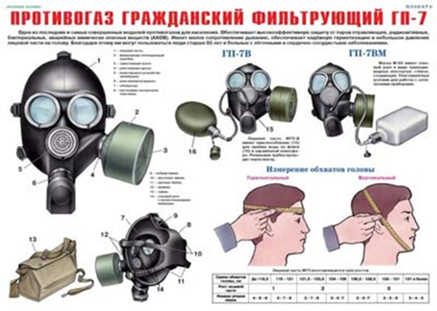

Для подбора необходимого роста шлема-маски (0, 1, 2, 3, 4) нужно измерить голову по замкнутой линии, проходящей через макушку, щеки и подбородок. Измерения округляются до 0,5 см. При величине измерения до 63 см берут нулевой рост, от 63,5 до 65,5 см — первый, от 66 до 68 см — второй, от 68,5 до 70,5 см — третий, от 71 см и более — четвертый.
Перед применением противогаз необходимо проверить на исправность и герметичность. Осматривая лицевую часть, следует удостовериться в том, что рост шлема-маски соответствует требуемому. Затем определить ее целостность, обратив внимание на стекла очкового узла. После этого проверить клапанную коробку, состояние клапанов. Они не должны быть покороблены, засорены или порваны. На фильтрующе-поглощающей коробке и горловине не должно быть вмятин, ржавчины, проколов и иных повреждений. Обращается внимание также на то, чтобы в коробке не пересыпались зерна поглотителя.
Противогаз собирают так: в левую руку берут шлем-маску за клапанную коробку, а правой рукой ввинчивают до отказа фильтрующе-поглощающую коробку навинтованной горловиной в патрубок клапанной коробки шлем-маски.
Новую лицевую часть противогаза перед надеванием необходимо протереть снаружи и внутри чистой тряпочкой, слегка смоченной водой, а клапаны выдоха продуть. При обнаружении в противогазе тех или иных повреждений их устраняют, при невозможности сделать это — противогаз заменяют исправным.
Проверенный противогаз в собранном виде укладывают в сумку: снизу кладут фильтрующе-поглощающую коробку, сверху — шлем-маску, которую не перегибают, только немного подвертывают головную и боковую части так, чтобы защитить стекло очкового узла.
Противогаз носят вложенным в сумку. Плечевая лямка перебрасывается через правое плечо. Сама сумка — на левом боку, клапаном от себя. Противогаз может быть в положениях «походном», «наготове», «боевом».
В «походном» — когда нет угрозы заражения ОВ, АХОВ, радиоактивной пылью, бактериальными средствами. Сумка на левом боку, При ходьбе она может быть немного сдвинута назад, чтобы не мешала движению руками. Верх сумки должен быть на уровне талии, клапан застегнут.
В положение «наготове» противогаз переводят при угрозе заражения, после информации по радио, телевидению или по команде «Противогазы готовь!» В этом случае сумку надо закрепить поясной тесьмой, слегка подав ее вперед, клапан отстегнуть для того, чтобы можно было быстро воспользоваться противогазом.
В «боевом» положении — лицевая часть надета. Делают это по команде «Газы!», по другим распоряжениям, а также самостоятельно при обнаружении признаков того или иного заражения.
Противогаз считается надетым правильно, если стекла очков лицевой части находятся против глаз, шлем-маска плотно прилегает к лицу.
Необходимость делать сильный выдох перед открытием глаз и возобновлением дыхания после надевания противогаза объясняется тем, что надо удалить из-под шлема-маски зараженный воздух, если он туда попал в момент надевания.
При надетом противогазе следует дышать глубоко и равномерно.
Не надо делать резких движений. Если есть потребность бежать, то начинать бег следует трусцой, постепенно увеличивая темп.
Противогаз снимается по команде «Противогаз снять!». Для этого надо приподнять одной рукой головной убор, другой взяться за клапанную коробку, слегка оттянуть шлем-маску вниз и движением вперед-вверх снять ее, надеть головной убор, вывернуть шлем-маску, тщательно протереть и уложить в сумку. Самостоятельно (без команды) противогаз можно снять только в случае, если станет достоверно известно, что опасность поражения миновала.
При пользовании противогазом зимой возможно огрубление (отвердевание) резины, замерзание стекол очкового узла, смерзание лепестков клапанов выдоха или примерзание их к клапанной коробке. Для предупреждения и устранения перечисленных неисправностей необходимо при нахождении в зараженной атмосфере периодически обогревать лицевую часть противогаза, помещая ее за борт пальто. Если до надевания шлем-маска все же замерзла, следует слегка размять ее и, надев на лицо, отогреть руками до полного прилегания к лицу. При надетом противогазе предупредить замерзание клапанов выдоха можно, обогревая время от времени клапанную коробку руками, одновременно продувая (резким выдохом) клапаны выдоха.
Гражданский противогаз ГП-7 — более совершенная модель, надежно защищающая от отравляющих и многих аварийно химически опасных веществ, радиоактивной пыли и бактериальных средств. Состоит из фильтрующе-поглощающей коробки ГП-7К, лицевой части МГП, незапотевающих пленок (6 шт.), утеплительных манжет (2 шт.), защитного трикотажного чехла и сумки. Его масса в комплекте без сумки около 900 г, фильтрующе-поглошаюшей коробки — 250 г, лицевой части — 600 г).
Лицевую часть МГП изготавливают трех ростов. Она состоит из маски объемного типа с «независимым» обтюратором, очкового узла, переговорного устройства (мембраны), клапана вдоха и выдоха, обтекателя, наголовника и прижимных колец для закрепления незапотевающих пленок. «Независимый» обтюратор представляет собой полосу тонкой резины и надежно обеспечивает герметизацию лицевой части. При этом механическое воздействие лицевой части на голову очень незначительно. На фильтрующе-поглощающую коробку надевается трикотажный чехол, который предохраняет ее от грязи, снега, влаги, грунтовой пыли (грубодисперсионых частиц аэрозоля).
Принцип защитного действия противогаза ГП-7 и назначение его основных частей такие же, как и в ГП-5. Вместе с тем ГП-7 по сравнению с ГП-5 имеет ряд существенных преимуществ, как по эксплуатационным, так и по физиологическим показателям.
Например, уменьшено сопротивление фильтрующе-поглощающей коробки, что облегчает дыхание. Помимо этого, «независимый» обтюратор обеспечивает более надежную герметизацию и в то же время уменьшает давление лицевой части на голову.
Снижение сопротивления дыханию и давления на голову позволяет увеличить время пребывания в противогазе. Благодаря этому им могут пользоваться люди старше 60 лет, а также люди с легочными и сердечно-сосудистыми заболеваниями.
Наличие у противогаза переговорного устройства (мембраны) обеспечивает четкое понимание передаваемой речи, значительно облегчает пользование средствами связи (телефоном, радио).
Для правильного надевания ГП-7 надо взять лицевую часть обеими руками за щечные лямки так, чтобы большие пальцы захватывали их изнутри. Затем фиксируют подбородок в углублении обтюратора и движением рук вверх и назад натягивают наголовник на голову и подтягивают до упора щечные лямки.
Подбор лицевой части необходимого типоразмера ГП-7 осуществляется на основании результатов измерения мягкой сантиметровой лентой горизонтального и вертикального обхватов головы Горизонтальный обхват определяется измерением головы по замкнутой линии, проходящей спереди по надбровным дугам сбоку на 2 - 3 см выше края ушной раковины и сзади через наиболее выступающую точку головы. Вертикальный обхват определяется измерением головы по замкнутой линии, проходящей через макушку, щеки и подбородок. Измерения округляются с точностью до 5 мм. По сумме двух измерений устанавливают нужный типоразмер — рост лицевой части (маски) и положение (номера) упоров лямок наголовника.

Сумма измерений обхвата головы, мм | Рост лицевой части | Положение упоров лямок
 |  | ГП-7, ГП-7В |  |  | ГП-7ВМ
 |  | лобовой | височных | щечных | лобовой | височных | щечных
До1185 | 1 | 4 | 8 | 8 | 4 | 8 | 8
1190-1210 | 1 | 3 | 7 | 8 | 3 | 7 | 6
1215-1235 | 2 | 3 | 7 | 8 | 3 | 7 | 6
1240-1260 | 2 | 3 | 6 | 7 | 3 | 6 | 5
1265-1285 | 3 | 3 | 6 | 7 | 3 | 6 | 5
1290-1310 | 3 | 3 | 5 | 6 | 3 | 5 | 4
1315иболее |  | 3 | 4 | 5 | 3 | 4 | 3
Модификация ГП-7В отличается от базовой модели тем, что имеет устройство для приема воды непосредственно в зоне заражения.
Лицевая часть противогаза ГП-7ВМ выполнена в форме маски с трапециевидными обзорными стеклами для глаз, что улучшает обзор во время работы. В отличие противогазов ГП-7 и ГП-7В, маска ГП-7ВМ имеет два узла для подключения фильтрующе-поглощающей коробки (справа или слева) для удобства эксплуатации противогаза.
Для детей разработаны детские фильтрующие противогазы ПДФ-7, ПДФ-Д, ПДФ-Ш, ПДФ-2Д, ПДФ-2Ш. Они обеспечивают надежную защиту детей от отравляющих, радиоактивных, бактериальных, аварийно химически опасных веществ.
Противогазы ПДФ-Д предназначены для детей от 1,5 до 7 лет. Они комплектуются фильтруюше-поглошающими коробками типа ГГТ-5 и, в качестве лицевой части, масками МД-3 (маска детская, тип третий) четырех ростов — 1, 2, 3 и 4. Ряд металлических деталей маски заменен пластмассовыми, соединительная трубка у маски 1-го роста присоединена сбоку от клапанной коробки.
Противогазы ПДФ-2Ш предназначены для детей от 7 до 17 лет. В комплект любого детского противогаза входят также сумка для хранения и носки противогаза и средство для предохранения стекол очковых узлов от запотевания. Устройство (за исключением отмеченных выше особенностей масок) и принцип действия детских противогазов аналогичны устройству и принципу действия противогазов для взрослых.
Подбирают детский противогаз таким же способом, как и противогаз ГП-7: измеряют горизонтальный и вертикальный обхваты головы, округляя результат до 5 мм. Полученные цифры суммируют и, используя таблицу, определяют требуемый типоразмер лицевой части: рост маски и положении (номера) упоров лямок наголовника.

Сумма измерений обхвата головы, мм | Рост | Положение упоров лямок наголовника
 |  | лобовой | височных | щечных
1035-1055 | 2 | 4 | 7 | 9
1060-1080 | 2 | 4 | 7 | 8
1085-1105 | 2 | 3 | б | 7
1110-1130 | 2 | 3 | 5 | 6
1135-1155 | 2 | 3 | 4 | 5
1160-1180 | 3 | 3 | 5 | 6
1185-1205 | 3 | 3 | 4 | 5
1210-1230 | 3 | 3 | 3 | 4
1235-1255 | 3 | 3 | 2 | 3
1260-1280 | 3 | 3 | 1 | 2
1285-1305 | 3 | 3 | 1 | 1
Дополнительные патроны. В результате развития химической и нефтехимической промышленности все отрасли народного хозяйства увеличили в производстве применение химических веществ. Многие из них по своим свойствам вредны для здоровья людей. В случае аварии на производстве или транспорте они могут быть разлиты или выброшены в атмосферу. Это может привести к поражению людей.
Как защититься от АХОВ? Можно ли для этого использовать фильтрующие противогазы?
Проведенные испытания дали положительный ответ. При отсутствии в воздухе боевых отравляющих веществ (ОВ) гражданские противогазы ГП-5 и ГП-7, а также детские противогазы ПДФ-7, ПДФ-Д, ПДФ-Ш, ПДФ-2Д, ПДФ-2Ш защищают от таких АХОВ, как хлор, сероводород, сернистый газ, соляная кислота, синильная кислота, тетраэтилсвинец, этилмеркаптан, нитро-бензол, фенол, фурфурол, фосген, хлорциан. С целью расширения возможностей противогазов по защите от АХОВ введены дополнительные патроны (ДПГ-1 и ДПГ-3).
Противогазы ГП-7, ПДФ-2Д и ПДФ-2Ш, укомплектованные фильтрующе-поглощающей коробкой ГП-7К, можно применять для защиты от радионуклидов йода и его органических соединений.
ДПГ-3 в комплекте с противогазом защищает от аммиака, хлора, диметиламина, нитробензола, сероводорода, сероуглерода, синильной кислоты, тетраэтилсвинца, фенола, фосгена, фурфурола, хлористого водорода, хлористого циана и этилмеркаптана.
ДПГ-1, кроме того, защищает еще от двуокиси азота, метила хлористого, окиси углерода и окиси этилена. Наружный воздух, попадая в фильтрующе-поглощающую коробку противогаза, предварительно очищается от аэрозолей и паров АХОВ, поступает затем в дополнительный патрон, где окончательно очищается от вредных примесей.
Внутри патрона ДПГ-1 два слоя шихты — специальный поглотитель и гопкалит. В ДПГ-3 — только один слой поглотителя. Чтобы защитить шихту от увлажнения при хранении, горловины должны быть постоянно закрытыми: наружная — навинченным колпачком с прокладкой, внутренняя — ввернутой заглушкой.
В упаковке предприятия-изготовителя патроны имеют гарантийный срок хранения10 лет.
Гопкалитовый патрон — тоже дополнительный патрон к противогазам для защиты от окиси углерода (угарного газа). По конструкции напоминает ДПГ-1 или ДПГ-3. Снаряжается он осушителем и собственно гопкалитом. Осушитель представляет собой силикагель, пропитанный хлористым кальцием. Предназначен для поглощения водяных паров воздуха в целях защиты гопкалита, который при увлажнении теряет свои свойства.
Для детей в возрасте до полутора лет в качестве средства индивидуальной защиты используется специальная камера защитная детская КЗД-6. КЗД-6 состоит из:
1. Оболочки корпуса, обеспечивающей защиту ребенка;
2. Плечевой тесьмы;
3. Диффузионно-сорбирующего элемента, очищающего вдыхаемый воздух;
4. Каркаса;
5. Поддона;
6. Зажима входного клапана;
7. Смотрового окна;
8. Рукавицы, необходимой для манипуляций внутри камеры.
Основным узлом защитной детской камеры является оболочка, которая представляет собой мешок из прорезиненной ткани. В оболочку вмонтированы два диффузионно-сорбирующих элемента. В ней имеется входное отверстие, через которое в камеру укладывают ребенка. Оболочка монтируется на разборном металлическом каркасе, образующем вместе с поддоном кроватку-раскладушку. Для переноса камеры имеется плечевая регулируемая по длине тесьма, а для герметизации камеры предусмотрен зажим. Кроме того, в оболочке сделаны два смотровых окна для наблюдения за ребенком, находящимся в камере. В верхней части оболочки имеется рукавица, изготовленная также из прорезиненной ткани. Рукавица предназначена для ухода за ребенком.
Собранную новую камеру, прежде чем поместить в нее ребенка, нужно тщательно протереть внутри и снаружи сухой тряпкой, чтобы на ее поверхности не осталось талька.
Защитное действие камер основано на том, что материал диффузионно-сорбирующих элементов, обладая необходимой пористостью, обеспечивает проникновение кислорода в камеру и выход углекислого газа из нее. Отравляющие вещества поглощаются этим материалом и не проникают внутрь камеры. КЗД-6 сохраняет свои защитные свойства до 6 часов (при температуре наружного воздуха от —10 до +26 °С).
Защитная детская камера при эксплуатации может находиться в положениях «наготове» и «боевое». В положение «наготове» камера переводится при появлении угрозы нападения. Для этого камеру собирают без герметизации и помещают в комнате ребенка или вблизи от нее. В «боевое» положение камера переводится по сигналам «Химическая тревога» и «Радиационная опасность».
Для приведения камеры в «боевое» положение необходимо: положить ребенка внутрь камеры так, чтобы его ноги находились со стороны входного отверстия; поместить в камеру бутылочку с молоком или чаем, игрушку, а также запасную пеленку; загерметизировать камеру, для чего сложить края ее входного отверстия складками и наложить на них зажим.
Помещая ребенка в камеру, необходимо помнить, что температура в ней будет выше окружающей на 3-4° и особенно тщательно следить за состоянием малыша при температуре окружающего воздуха выше 25 °С. В зимнее время ребенка одевают как для прогулки на улице. В случае дождя на камеру надо неплотно натянуть любую водонепроницаемую накидку для предохранения диффузионно-сорбирующих элементов от попадания воды. Камеру можно переносить на плече или в руке с помощью ремня, а также перевозить на санках или колясках.
Извлекая ребенка из камеры, необходимо: открыть герметизирующий зажим, отсоединить его от оболочки и развернуть складки входного отверстия; аккуратно вывернуть края оболочки, завернуть их в камеру, не касаясь при этом внутренней чистой поверхностью наружных частей камеры; быстро вынуть ребенка из камеры (можно вместе с матрацем, одеялом, подушкой и пеленками) и перенести его в чистое помещение или укрытие.
Изолирующие противогазы (ИП-4М, ИП-4МК, ИП-5, ИП-46, ИП-46м) являются специальными средствами защиты органов дыхания, глаз, кожи лица от всех вредных примесей, содержащихся в воздухе. Их используют в том случае, когда фильтрующие противогазы не обеспечивают такую защиту, а также в условиях недостатка кислорода в воздухе. Необходимый для дыхания воздух обогащается в изолирующих противогазах кислородом в регенеративном патроне, снаряжённом специальным веществом (перекись и надперекись натрия).
Противогаз состоит из : лицевой части, регенеративного патрона, дыхательного мешка, каркаса и сумки.
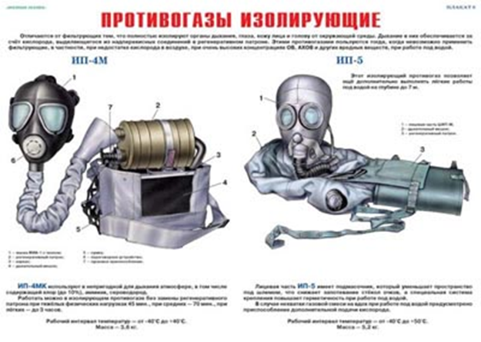
Респираторы (от лат. — дыхание) представляют собой облегченное средство защиты органов дыхания от вредных газов, паров, аэрозолей и пыли. Широкое распространение они получили в шахтах, на рудниках, на химически вредных и запыленных предприятиях, при работе с удобрениями и ядохимикатами в сельском хозяйстве. Респираторами пользуются на АЭС, при зачистке окалины на металлургических предприятиях, при покрасочных, погрузочно-разгрузочных и других работах.

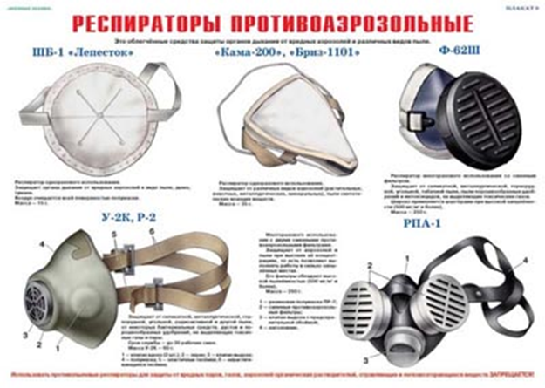
Респираторы делятся на два типа. Первый — это респираторы, у которых полумаска и фильтрующий элемент одновременно служат и лицевой частью. Второй — очищает вдыхаемый воздух в фильтрующих патронах, присоединяемых к полумаске.
По назначению респираторы подразделяются на противопылевые, противогазовые и газопылезащитные. Противопылевые защищают органы дыхания от аэрозолей различных видов, противогазовые — от вредных паров и газов, а газопылезащитные — от газов, паров и аэрозолей при одновременном их присутствии в воздухе.
В качестве фильтров в противопылевых респираторах используют тонковолокнистые фильтровальные материалы. Наибольшее распространение получили полимерные фильтровальные материалы типа ФП (фильтр Петрянова) благодаря их высокой эластичности, механической прочности, большой пылеемкости, а главное — из-за высоких фильтрующих свойств.
В зависимости от срока службы респираторы могут быть одноразового применения (ШБ-1 «Лепесток», «Кама», У-2К, Р-2), которые после отработки не пригодны для дальнейшей эксплуатации, и многоразового использования (РУ-60, РПГ-67), в которых предусмотрена замена фильтров.
Респиратор ШБ-1 «Лепесток» предназначен для защиты органов дыхания от вредных аэрозолей в виде пыли, дыма, тумана. Он представляет собой легкую полумаску из тканевого материала ФПП (фильтр Петрянова из волокон полихлорвинила), являющуюся одновременно и фильтром. Поэтому в таком респираторе какие-либо клапаны отсутствуют: при вдохе воздух движется в одном направлении, а при выдохе — в противоположном. Получается как бы маятниковое его движение через ткань, что несколько снижает защитные свойства.
Еще одна отрицательная сторона: при выдохе влага оседает на внутренней поверхности, постепенно впитывается тканью и ухудшает фильтрующую способность, а при низких температурах респиратор обмерзает, что еще больше снижает эксплуатационные возможности.
РеспираторУ-2К выполнен в виде фильтрующей полумаски, с двумя клапанами вдоха и одним клапаном выдоха. Для придания полумаске жесткости внутрь вставлены распорки, по наружной кромке укреплена марлевая полоса, обработанная специальным составом. Плотность прилегания обеспечивается с помощью резинового шнура, проходящего по всему периметру респиратора и алюминиевой пластинки, обжимающей переносицу, а также за счет электростатического заряда материала ФПП, который обеспечивает мягкое и надежное уплотнение (прилипание) респиратора по линии прилегания к лицу.
Респиратор удерживается на лице двумя хлопчатобумажными лентами, имеет малое сопротивление дыханию и малую массу -60г.
Респиратор РУ-60М состоит из резиновой полумаски, двух сменных фильтрующих патронов, содержащих специализированный поглотитель, пластмассовых манжет с клапаном вдоха, клапанами выдоха с предохранительным экраном, оголовья. Сменные фильтрующие патроны поставляются в комплекте респиратора, но могут поставляться и отдельно. Предназначен для защиты органов дыхания человека одновременно от паро- и газообразных вредных веществ и аэрозолей.
Комплектуется противогазовыми фильтрующими патронами 4-х марок. Марка респиратора соответствует марке фильтрующего патрона. Фильтрующие патроны специализированы по назначению в зависимости от физико-химических и токсичных свойств вредных примесей и различаются по составу поглотителей и маркировке. Респираторы изготавливают с полумаской трех размеров: 1, 2, 3.
Самоспасатель — средство индивидуальной защиты органов дыхания и глаз человека от токсичных продуктов горения в течение заявленного времени защитного действия при эвакуации из производственных, административных и жилых зданий, помещений во время пожара.
Защитный капюшон «Феникс» предназначен для защиты органов дыхания, глаз и кожи лица от продуктов горения, аэрозолей, паров и газов опасных химических веществ, образующихся при аварийных ситуациях в жилых, служебных и промышленных зданиях и в вагонах метрополитена или поездах, а также для экстренной эвакуации из задымленных помещений в течение 20 минут.
Технические характеристики:
1. Состав изделия: капюшон состоит из лицевой части, изготовленной из термостойкой полиамидной пленки в виде колпака (закрывающего всю голову человека), обтюратора, изготовленного из эластичной пленки белого цвета, фильтрующе-поглощающего элемента размером 80х300х10 мм, силиконового загубника и зажима для носа.
2. Срок хранения изделия не менее 5 лет в штатной вакуумной упаковке, масса капюшона изделия – 90 г.
3. Сопротивление дыханию – незначительное (при средней скорости дыхания человека 30 л/мин. сопротивление дыханию составит 8,8 мм водяного столба).
4. Термостойкость материалов соответствует назначению изделия и обеспечивает длительное дыхание окружающим воздухом с температурой до 100оС, а также выдерживает кратковременное воздействие искр пламени.
5. Капюшон «Феникс» защищает от более 30 опасных химических веществ, основными из которых являются:
• пары бензола, при концентрации до 1,2 – 1, 3 мг/л (60-65 ПДК);
• пары нитрила акриловой кислоты при действующей концентрации 0,025 – 0,03 мг/л (50 ПДК);
• аммиак, при концентрации до 1,2 – 1,3 мг/л (60-65 ПДК);
• хлор, при действующей концентрации 0,05 мг/л (50 ПДК);
• синильная кислота, при действующей концентрации 0,03 мг/л (100 ПДК);
• фосген, при действующей концентрации 0,025 мг/л (50 ПДК);
• окись углерода, при действующей концентрации 0, 8-1,0 мг/л (40-50 ПДК), при этом человеком поглощается не более 200 мг;
• сероводород, при действующей концентрации 0,3 мг/л (30 ПДК) О;
• диоксид серы, при действующей концентрации 0,1 мг/л (100 ПДК);
• аэрозоли (дым, взвеси, копоть, пыль), общий коэффициент проницаемости фильтра не более 5%.
Капюшон «Феникс» запрещается использовать при концентрации кислорода менее 17% объема и температуре окружающего воздуха выше 70оС.
Порядок применения:
• разорвать пакет по месту насечки, извлечь изделие «Феникс» и развернуть;
• оторвать зажим для носа от пакета;
• растягивая подушечки, надвинуть зажим на нос так, чтобы он плотно зажимал обе ноздри;
• вставить руки в эластичный воротник и растянуть;
• аккуратно надеть капюшон на голову фильтром к лицу;
• задержав дыхание захватить весь мундштук ртом, поддерживая фильтр рукой удерживать зубами внутреннюю часть мундштука в течение всего времени использования. Дыхание должно осуществляться только через рот;
• после использования снять защитный капюшон.
Для быстрого перевода защитного капюшона в боевое положение, его рекомендуется помещать в карман или в сумочку и постоянно носить с собой.
Простейшие средства защиты органов дыхания. Когда нет ни противогаза, ни респиратора, то есть средств защиты, изготовленных промышленностью, можно воспользоваться простейшими — ватно-марлевой повязкой и противопыльной тканевой маской (ПТМ),
Эти средства надежно защищают органы дыхания человека (а ПТМ — и кожу лица) от радиоактивной пыли, вредных аэрозолей, бактериальных средств, что предупредит инфекционные заболевания. Следует помнить, что от ОВ и многих АХОВ они не защищают.
Ватно-марлевая повязка изготавливается следующим образом. Берут кусок марли длиной 100 см и шириной 50см; в средней части куска на площади 30x20 см кладут ровный слой ваты толщиной примерно 2 см; свободные от ваты концы марли по всей длине куска с обеих сторон заворачивают, закрывая вату; концы марли (около 30-35см) с обеих сторон посредине разрезают ножницами, образуя две пары за вязок; завязки закрепляют стежками ниток (обшивают). Если имеется марля, но нет ваты, можно изготовить марлевую повязку. Для этого вместо ваты на середину куска марли укладывают 5 — 6 слоев марли.
Ватно-марлевую (марлевую) повязку при использовании накладывают на лицо так, чтобы нижний край ее закрывал низ подбородка, а верхний доходил до глазных впадин, при этом должны хорошо закрываться рот и нос. Разрезанные концы повязки завязываются: нижние — на темени, верхние — на затылке. Для защиты глаз используют противопыльные очки.
Средства защиты кожи предназначены для предохранения людей от воздействия аварийно химически опасных, отравляющих, радиоактивных веществ и бактериальных средств. Эти средства делят на две группы: специальные и подручные. В свою очередь, специальные средства защиты кожи подразделяются на изолирующие (воздухонепроницаемые) и фильтрующие (воздухопроницаемые).
Средства изолирующего типа изготавливается из таких материалов, которые не пропускают ни капли, ни пары ядовитых веществ, обеспечивают необходимую герметичность и, благодаря этому, защищают человека.
Фильтрующие средства изготавливают из хлопчатобумажной ткани, пропитанной специальными химическими веществами, Пропитка тонким слоем обволакивает нити ткани, а пространство между ними остается свободным. Вследствие этого воздухопроходимость материала в основном сохраняется, а пары ядовитых и отравляющих веществ при прохождении через ткань задерживаются. В одних случаях происходит нейтрализация, а в других — сорбция (поглощение).
Конструктивно средства защиты кожи, как правило, выполнены в виде курток с капюшонами, полукомбинезонов и комбинезонов. В надетом виде они обеспечивают значительные зоны перекрытия мест сочленения различных элементов.
В нештатных аварийно-спасательных формированиях на объектах народного хозяйства, в частях и соединениях ГО, в химических войсках и других спец подразделениях Вооруженных сил длительное время находятся на оснащении и наиболее распространены такие изолирующие средства защиты кожи, как общевойсковой защитный комплект и легкий защитный костюм Л-1.
Также широко применяется защитная фильтрующая одежда (ЗФО). Она обладает массой преимуществ перед другими средствами. Работать в ней легче, человек меньше устает, его действия менее скованные.
Надо помнить, что все эти средства используются в комплексе с фильтрующими противогазами. Средства защиты кожи надевают на незараженной местности. В изолирующих средствах человек перегревается и быстро устает. Для увеличения продолжительности работы при температуре выше +15 °С применяют влажные экранирующие (охлаждаюшие) комбинезоны из хлопчатобумажной ткани, надеваемые поверх средств защиты кожи. Экранирующие комбинезоны периодически смачивают водой. Сроки работы в надетых средствах индивидуальной защиты ограничиваются, как правило, тепловым состоянием организма, которое в свою очередь зависит от температуры окружающей среды и тяжести физических нагрузок.
Фильтрующими средствами защиты кожи может быть обычная одежда и белье, если их пропитать, например, мыльно-масляной эмульсией.
Степень тяжести работ: легкая — передвижение на автотранспорте, работа на средствах связи, выполнение обязанностей операторов различных систем; средняя — движение пешком (скорость 4 — 5 км/ч), вождение техники по пересеченной местности; тяжелая — выполнение спасательных работ, совершение марш-броска, земляные работы (рытье траншей, котлованов).

Средства индивидуальной защиты | Температура возлуха,  °С | Степень тяжести физической нагрузки
 |  | легкая | средняя | тяжелая
Противогаз, защитная фильтрующая одежда | 20 | неограниченно | неограниченно | неограниченно
 | 30 | неограниченно | 3ч | 1ч
 | 40 | неограниченно | 1ч | 0,6ч
Противогаз, общевойсковой защитный комплект  или костюм Л- 1 | 10 | 6-8ч | 4-5ч | 3-5ч
 | 20 | 2ч | 0,6ч | 0,4ч
 | 30 | 1ч | 0,5ч | 0,4ч
 | 40 | 0,7ч | 0,4ч | 0,3ч

Снимание средств защиты производится на незараженной местности или вне зоны аварийных работ таким образом, чтобы исключить соприкосновение незащищенных частей тела и одежды с внешней стороной средства защиты.
В качестве простейших средств защиты кожи может быть использована, прежде всего, производственная одежда: куртки, брюки, комбинезоны, халаты с капюшонами, сшитые в большинстве случаев из брезента, огнезащитной или прорезиненной ткани, грубого сукна. Они способны защищать от попадания на кожу радиоактивных веществ при авариях на АЭС и других радиационно-опасных объектах, от капель, паров и аэрозолей многих АХОВ. Брезентовые изделия, например, защищают от капельно-жидких ОВ и АХОВ зимой до 1 ч, летом — до 30 мин.
Из предметов бытовой одежды наиболее пригодны для этой цели плащи и накидки из прорезиненной ткани или ткани, покрытой хлорвиниловой пленкой.
Защиту до 2 ч могут обеспечить также и зимние вещи: пальто из грубого сукна или драпа, ватники, дубленки, кожаные пальто. Все зависит от конкретных погодных и иных условий, концентрации и агрегатного состояния аварийно химически опасных или отравляющих веществ. После соответствующей подготовки защиту могут обеспечить и другие виды верхней одежды: спортивные костюмы, куртки, особенно кожаные, джинсовая одежда, плащи из водонепроницаемой ткани. Для защиты ног лучше всего использовать резиновые сапоги промышленного или бытового назначения, резиновые боты, галоши. Можно применять также обувь из кожи и кожзаменителей, но желательно с резиновыми галошами. Резиновые изделия способны не пропускать капельножидкие ОВ и АХОВ до 3 — 6 ч. На руки следует надеть резиновые или кожаные перчатки, можно рукавицы из брезента.
Женщинам рекомендуется отказаться от юбок и надеть брюки.
Чтобы обычная одежда лучше защищала от паров и аэрозолей ОВ и АХОВ, ее нужно пропитать специальным раствором, как это делается при подготовке защитной фильтрующей одежды (ЗФО).
Пропитке подлежит только одежда из тканевых материалов. Для пропитки одного комплекта одежды и приспособлений к ней (нагрудного клапана, капюшона, перчаток, носок) достаточно 2,5 л раствора. Пропиточный раствор может готовиться на основе водных синтетических моющих веществ (стиральных порошков), применяемых для стирки белья. При другом варианте для этого можно использовать минеральные и растительные масла.
В простейших средствах защиты кожи можно преодолевать зараженные участки местности, выходить из зон, где произошел разлив или выброс АХОВ. На определенный срок указанные средства предохраняют тело человека от непосредственного контакта с каплями, мазками, аэрозолями и парами вредных и ядовитых веществ, что существенно снизит вероятность поражения.
Изолирующие средства защиты кожи - общевойсковой защитный комплект и специальная защитная одежда - предназначаются в основном для защиты личного состава формирований ГО при работах на зараженной местности.
Общевойсковой защитный комплект состоит из защитного плаща, защитных чулок и защитных перчаток.

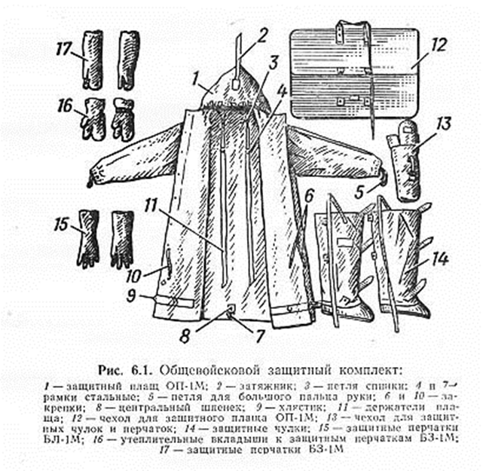
Защитный плащ комплекта имеет две полы, борта, рукава, капюшон, а также хлястики, тесемки и закрепки, позволяющие использовать плащ в различных вариантах. Ткань плаща обеспечивает защиту от отравляющих, радиоактивных веществ и бактериальных средств, а также от светового излучения. Вес защитного плаща около 1,6 кг.
Защитные плащи изготавливают пяти размеров: первый для людей ростом до 165 см, второй - от 165 до 170см, третий от 170 до 175 см, четвертый - от 175 до 180 см и пятый - свыше 180 см.
Защитные перчатки - резиновые, с обтюраторами из импрегнированной ткани (ткань, пропитанная специальными составами, повышающими ее защитную способность от паров ОВ) бывают двух видов: летние и зимние. Летние перчатки пятипалые, зимние - двупалые, имеют утепленный вкладыш, пристегиваемый на пуговицы. Вес защитных перчаток около 350 г.
Защитные чулки делают из прорезиненной ткани. Подошвы их усилены брезентовой или резиновой осоюзкой. Чулки с брезентовой осоюзкой имеют две или три тесемки для крепления к ноге и одну тесемку для крепления к поясному ремню; чулки с резиновой осоюзкой крепятся на ногах при помощи хлястиков, а к поясному ремню - тесемкой. Вес защитных чулок 0,8-1,2 кг. При действиях на зараженной местности защитный плащ используется в виде комбинезона.
К специальной защитной одежде относятся: легкий защитный костюм л-1, защитный комбинезон, защитный костюм, состоящий из куртки и брюк, и защитный фартук.
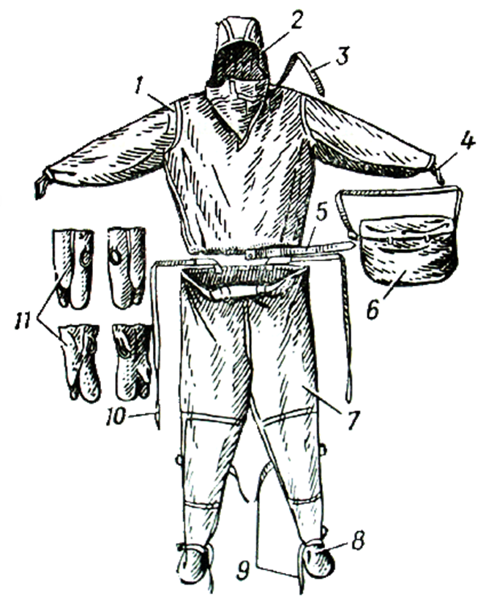
Легкий защитный костюм изготовлен из прорезиненной ткани и состоит из рубахи с капюшоном 1, брюк 2, сшитых заодно с чулками, двупалых перчаток 3 и подшлемника 4. Кроме того, в комплект костюма входят сумка 5 и запасная пара перчаток. Вес защитного костюма около 3 кг.
Костюмы изготовляют трех размеров: первый для людей ростом до 165 см, второй от 165 до 172 см, третий выше 172 см.
Защитный комбинезон сделан из прорезиненной ткани. Он представляет собой сшитые в одно целое брюки, куртку и капюшон. Комбинезоны изготовляют трех размеров, соответствующих размерам, указанным для легкого защитного костюма.
Комбинезоном пользуются вместе с подшлемником, перчатками и резиновыми сапогами. Резиновые сапоги делают от 41-го до 46-го размера. Резиновые перчатки все одного размера пятипалые.
Вес защитного комбинезона в комплекте с сапогами, перчатками и подшлемником около 6 кг.
Защитный костюм, состоящий из куртки и брюк, отличается от защитного комбинезона только тем, что его составные части изготовлены раздельно. В комплект костюма входят резиновые перчатки, сапоги и подшлемник.
К фильтрующим средствам защиты кожи относится комплект фильтрующей одежды ЗФО, состоящий из хлопчатобумажного комбинезона, мужского нательного белья, хлопчатобумажного подшлемника и двух пар хлопчатобумажных портянок.
Наряду с фильтрующими и изолирующими средствами защиты кожи применяются и подручные средства защиты кожи.

Медицинские средства защиты
Комплект индивидуальной медицинской гражданской защиты (КИМГЗ)
КИМГЗ предназначен для обеспечения личного состава формирований и населения при выполнении ими мероприятий по оказанию первой помощи пострадавшим, выполняющим задачи в районах возможных ЧС.
КИМГЗ (рис 3) укомплектован в соответствии приказом МЧС России от 23.01.2014 № 23 и с приказом Минздрава России от 15.02.2013 № 70н «Об утверждении требований к комплектации лекарственными препаратами и медицинскими изделиями Комплекта индивидуального медицинского гражданской защиты (КИМГЗ) для оказания первичной медико-санитарной помощи и первой помощи».
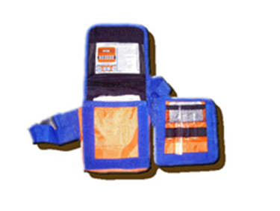
Рис. 3. Комплект индивидуальный медицинский гражданской защиты
В приказе прописаны возможные чрезвычайные ситуации, для личного состава сил гражданской обороны (личный состав) и для населения, в зависимости от этого комплектуются различные составы КИМГЗ.
Состав: (вариант 1)
1. Устройство для проведения искусственного дыхания «рот-устройство-рот» - 1 шт.
2. Жгут кровоостанавливающий матерчато-эластичный - 1 шт.
3. Пакет перевязочный медицинский стерильный - 1 шт.
4. Салфетка антисептическая из нетканого материала с перекисью водорода - 1 шт.
5. Средство перевязочное гидрогелевое противоожоговое стерильное с охлаждающим и обезболивающим действием (не менее 20 см x 24 см) - 1 шт.
6. Лейкопластырь рулонный (не менее 2 см x 5 м) - 1 шт.
7. Перчатки медицинские нестерильные, смотровые - 1 шт.
8. Маска медицинская нестерильная трехслойная из нетканого материала с резинками или с завязками -1 шт.
9. Салфетка антисептическая из нетканого материала спиртовая - 1 шт.
10. Средство перевязочное гемостатическое стерильное с аминокапроновой кислотой (не менее 6 см x 10 см) - 1 шт.
11. Средство перевязочное гемостатическое стерильное на основе цеолитов или алюмосиликатов кальция и натрия или гидросиликата кальция (не менее 50 г) - 1 шт.
12. Средство перевязочное гидрогелевое для инфицированных ран стерильное с антимикробным и обезболивающим действием (не менее 20 г) - 1 шт.
13. Салфетка из нетканого материала с раствором аммиака - 1 шт.
14. Кеторолак, таб. 10мг - 1 таб.
В результате аварий, катастроф и стихийных бедствий люди получают травмы, им может угрожать поражение сильнодействующими ядовитыми, отравляющими и радиоактивными веществами. Во всех случаях медицинские средства индивидуальной защиты будут самыми первыми, верными и надежными помощниками. К ним относят: пакет перевязочный индивидуальный, аптечку индивидуальную АИ-2, индивидуальный противохимический пакет (ИПП-8, -9, -10, -11). Помимо этого крайне необходимо иметь свою домашнюю аптечку.
Пакет перевязочный индивидуальный применяется для наложения первичных повязок на раны. Он состоит из бинта (шириной 10 см и длиной 7 м) и двух ватно-марлевых подушечек. Одна из подушечек пришита около конца бинта неподвижно, а другую можно передвигать по бинту. Обычно подушечки и бинт завернуты в вощеную бумагу и вложены в герметичный чехол из прорезиненной ткани, целлофана или пергаментной бумаги. В пакете имеется булавка. На чехле указаны правила пользования пакетом.

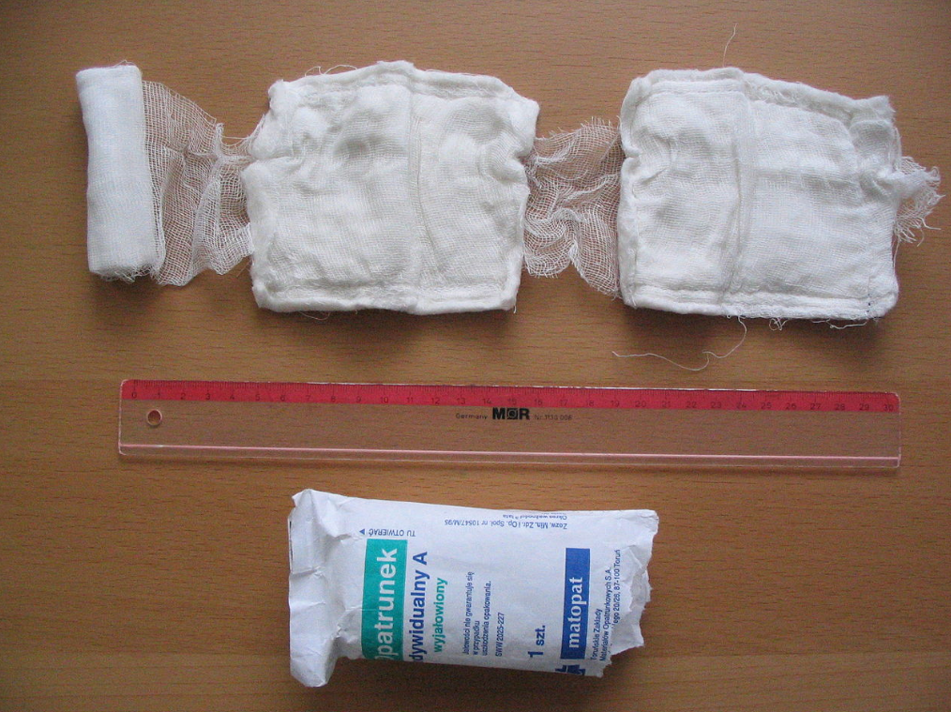

При использовании пакета его берут в левую руку, правой захватывают надрезанный край наружного чехла, рывком обрывают склейку и вынимают пакет в вощеной бумаге с булавкой. Из складки бумажной оболочки достают булавку и временно прикалывают ее на видном месте к одежде. Осторожно развертывают бумажную оболочку, в левую руку берут конец бинта, к которому пришита ватно-марлевая подушечка, в правую — скатанный бинт, и развертывают его. При этом освобождается вторая подушечка, которая может перемещаться по бинту. Бинт растягивают, разводя руки, вследствие чего подушечки расправляются.
Одна сторона подушечки прошита красными нитками. Оказывающий помощь при необходимости может касаться руками только этой стороны. Подушечки кладут на рану другой, не прошитой стороной. При небольших ранах подушечки накладывают одна на другую, а при обширных ранениях или ожогах — рядом. В случае сквозных ранений одной подушечкой закрывают входное отверстие, а второй — выходное, для чего подушечки раздвигаются на нужное расстояние. Затем их прибинтовывают круговыми ходами бинта, конец которого закрепляют булавкой. Наружный чехол пакета, внутренняя поверхность которого стерильна, используется для наложения герметических повязок, например, при простреле легкого.
Хранится пакет в специальном кармане сумки для противогаза или в кармане одежды.
Аптечка индивидуальная АИ-2 содержит медицинские средства защиты и предназначена для оказания самопомощи и взаимопомощи при ранениях и ожогах (для снятия боли), предупреждения или ослабления поражения радиоактивными, отравляющими или аварийно химически опасными веществами, а также для предупреждения заболевания инфекционными болезнями.
В аптечке находится набор медицинских средств, распределенных по гнездам в пластмассовой коробочке. Размер коробочки 90x100x20 мм, масса 130 г. Размер и форма коробочки позволяют носить ее в кармане и всегда иметь при себе.
В первых двух гнездах, препараты отсутствуют, так как запрещены к массовой продаже как наркотические вещества.
Поэтому в аптечках, находящихся в широкой продаже, эти препараты отсутствуют. Находится оно в красном круглом пенале с четырьмя полуовальными выступами на корпусе. В условиях угрозы отравления принимают антидот, а затем надевают противогаз. При появлении и нарастании признаков отравления (ухудшение зрения, появление резкой одышки) следует принять еще таблетку. Повторный прием рекомендуется не ранее чем через 5-6ч.
Гнездо З — противобактериальное средство №2 (сульфадиметоксин), 15 таблеток по 0,2 г. Находится оно в большом круглом пенале без окраски. Средство следует использовать при желудочно-кишечном расстройстве, возникающем после радиационного поражения. В первые сутки принимают 7 таблеток (в один прием), а в последующие двое суток — по 4 таблетки. Этот препарат является средством профилактики инфекционных заболеваний, которые могут возникнуть в связи с ослаблением защитных способностей облученного организма.
Гнездо 4 — радиозащитное средство № 1 (цистамин), 12 таблеток по 0,2 г. Находится оно в двух розовых пеналах-восьмигранниках. Принимают его для личной профилактики при утрозе радиационного поражения, 6 таблеток сразу и лучше за 30-60 мин до облучения.
Гнездо 5 — противобактериальное средство № 1 — антибиотик широкого спектра действия (гидрохлорид хлортетрациклина), 10 таблеток по 1000000 ед. Находится в двух четырехгранных пеналах без окраски. Принимают как средство экстренной профилактики при угрозе заражения бактериальными средствами или при заражении ими, а также при ранениях и ожогах (для предупреждения заражения). Сначала принимают содержимое одного пенала — сразу 5 таблеток, а затем через 6 ч принимают содержимое другого пенала — также 5 таблеток.
Гнездо б — радиозащитное средство №2 (йодистый калий), 10 таблеток. Находится в белом четырехгранном пенале с продольными полуовальными вырезками в стенках граней.
Препарат следует принимать по одной таблетке ежедневно в течение 10 дней после аварии на АЭС и в случае употребления человеком пищи из загрязненной радиоактивными веществами местности. Препарат препятствует отложению в щитовидной железе радиоактивного йода, который поступает в организм из внешней среды.
Гнездо 7 — противорвотное средство (этаперазин), 5 таблеток по 0,004 г. Находится в голубом круглом пенале с шестью продольными выступающими полосками. Принимается по 1 таблетке при ушибах головы, сотрясениях и контузиях, а также сразу после радиоактивного облучения с целью предупреждения рвоты. При продолжающейся тошноте следует принимать по одной таблетке через каждые 3-4 ч.

Санитарная обработка людей подразделяется на частичную и полную.
Частичная, как правило, проводится непосредственно в зоне (очаге) заражения или сразу после выхода оттуда. В этом случае каждый самостоятельно удаляет радиоактивные вещества, обезвреживает АХОВ, ОВ и бактериальные средства, попавшие на открытые участки кожи, одежду, обувь и средства защиты.
При заражении радиоактивными веществами частичную обработку выполняют в следующем порядке:
- одежду вытряхивают, обметают, выколачивают;
- обувь протирают влажной ветошью;
- открытые участки шеи и рук обмывают;
- лицевую часть противогаза протирают и только после этого снимают. Если были надеты респиратор, ПТМ, ватно-марлевая повязка — тоже снимают;
- моют лицо, полощут горло.
Когда воды недостаточно, можно открытые участки тела и лицевую часть противогаза протереть влажным тампоном, причем; только в одном направлении и все время, переворачивая его. Зимой для этих целей можно использовать незараженный снег.
Частичная санитарная обработка не обеспечивает полного обеззараживания и тем самым не гарантирует людям защиту от поражения радиоактивными, отравляющими, аварийно химически опасными веществами и бактериальными средствами. Поэтому при первой же возможности производят полную санитарную обработку.
При полной санитарной обработке все тело обмывается теплой водой с мылом и мочалкой, обязательно меняются белье и одежда. Проводится на стационарных обмывочных пунктах, в банях, душевых павильонах или на специально развертываемых обмывочных площадках и пунктах специальной обработки (ПуСО). Летом полную санитарную обработку можно осуществлять в незараженных проточных водоемах.
Одежду, зараженную РВ выше допустимых норм, а также АХОВ, ОВ и бактериальными средствами, складывают в резиновые мешки и отправляют на станцию обеззараживания одежды.
Перед входом в обмывочное отделение пораженные снимают противогазы и обрабатывают слизистые оболочки 2% раствором питьевой соды. Каждому выдается 25 - 40 г мыла и мочалка. Особенно тщательно требуется вымыть голову, шею, руки. Под каждой душевой сеткой одновременно моются 2 человека. Температура воды 38—40°С.
При заражении бактериальными средствами перед входом в раздевальное отделение одежду подвергают орошению 0,5% раствором монохлорамина, а руки и шею обрабатывают 2% раствором. Затем, получив мочалку и мыло, пораженные снимают противогазы и переходят в обмывочное отделение.
После выхода из обмывочного отделения производится вторичный медицинский осмотр и дозиметрический контроль. Если радиоактивное заражение все еще выше допустимых норм, людей возвращают на повторную обработку.
В одевальном отделении все получают свою обеззараженную одежду (или одежду из запасного фонда) и одеваются.
Продолжительность санобработки в пределах 30 мин (раздевание — 5, мытье под душем — 15, одевание — 10 мин). Для увеличения пропускной способности душевой очередная смена людей раздевается еще до окончания мытья предыдущей и занимает место под душем по мере освобождения.

Повышение защитных свойств помещений достигается путем усиления наиболее слабых (уязвимых) элементов и участков дома. Для этого заблаговременно планируется и проводится большой объем работ по предотвращению проникновения в дом вредных веществ с воздухом и по радиационной защите.
Для повышения герметичности помещений необходимо заделать все трещины и щели в окнах, дверях и дверных коробках, закрыть отдушины, вытяжки, дымоходы, задвижки, при этом целесообразно использовать липкую полимерную ленту. Щели местах прилегания двери к дверной коробке можно заделать прокладками из резины, поролона, войлока или губчатых резино-хических материалов. На дверных проемах делают занавеси из плотных материалов.
В каменных зданиях щели следует заделать шпаклевкой или штукатурным раствором, в деревянных - проконопатить. Конструкции из деревянных сборных щитов необходимо оклеить двумя слоями бумаги, оконные рамы отремонтировать и, если необходимо, промазать замазкой. Разбитые окна необходимо заменить целыми.
Герметизированные помещения, в котором нет специальных устройств для очистки воздуха, необходимо проветривать. Для этого придется открывать занавешенную тканью дверь или форточку.
Помимо проведения работ по защите от проникновения пыли и аэрозолей можно усилить защитные свойства каждого дома от радиоактивного излучения, заложив оконные проемы кирпичом или мешками с песком (землей). Увеличение защитной толщи стен одноэтажного здания достигается грунтовой обсыпкой стен, можно применить плетни, доски и т. п. Защитные свойства перекрытий могут быть усилены, если на них насыпать дополнительный слой грунта.
При строительстве или ремонте подвалов и погребов надо делать перекрытия более прочными, с расчетом, что на них, в случае необходимости, можно было бы насыпать слой грунта толщиной 60-70см.

Основной способ защиты продуктов питания и воды от заражения — их изоляция от внешней среды. В домашних условиях защита продуктов питания и запасов воды достигается хранением их в герметически закрывающейся посуде или использованием защитной упаковки.
Лучше всего защищены консервированные продукты, а также завернутые в пергамент, целлофан и плотную бумагу. Завернутые продукты рекомендуется хранить в буфетах, шкафах, ящиках, а лучше в домашних холодильниках. Для защиты продуктов питания можно использовать стеклянные и глиняные банки, различную домашнюю посуду, защитные мешки из прорезиненной ткани или полиэтиленовых пленок, деревянные или фанерные ящики, выложенные изнутри плотной бумагой. Мясные продукты, рыба, масло хорошо защищены от заражения в холодильниках, бидонах или бочках с плотно пригнанными крышками. Во избежание отравления людей нельзя хранить мясо и рыбу в медной, оцинкованной или плохо луженой посуде. Сливочное масло и другие жиры лучше хранить в стеклянных или металлических банках с плотно закрывающимися крышками.
Особенно тщательно нужно защищать хлеб, сухари, кондитерские изделия. Для этого применяют полиэтиленовые мешочки, пергамент, пленки и другие подобные материалы. Зерновые, мучные и прочие сыпучие продукты следует хранить в полиэтиленовых мешочках, в пакетах из плотной бумаги, в мешках, а также в ящиках и коробках, выложенных изнутри картоном, пленочными материалами или клеенкой и имеющих плотно закрывающиеся крышки.
Для защиты жидких продуктов используются посуда с хорошо пригнанными крышками и сосуды с притертыми пробками — термосы, бидоны, банки, бутылки. Картофель, капусту и другие свежие овощи следует хранить в деревянных или фанерных ящиках, выстланных изнутри плотной бумагой, целлофаном, полиэтиленовой пленкой или клеенкой и укрытых брезентом; или другой плотной тканью. Овощи могут хорошо сохраниться в подполье, погребе, кладовой, соответствующим образом оборудованных для хранения продуктов. Для этого в указанных помещениях необходимо тщательно заделать все щели (мелкие: проконопатить и заклеить бумагой), а рамы дверей, окон (если таковые имеются) плотно пригнать. Отдушина в погребе или подполье должна иметь изнутри плотно закрывающуюся задвижку, а снаружи, на раме, — мелкую металлическую сетку для защиты от грызунов.
Запасы питьевой воды, хранимые в домашних условиях, в целях защиты от заражения следует держать в герметизированной стеклянной или металлической посуде (термосе, бидоне, графине или банках с притертыми пробками). Эту воду желательно ежедневно заменять свежей. Воду можно также хранить в емкостях, сделанных из синтетических материалов, в ведрах и ваннах, накрываемых сверху полиэтиленовыми пленками или другими схожими материалами.
Для герметизации различных хранилищ щели в их потолках и стенах замазывают глиняным (цементным, известковым) раствором. В деревянных помещениях щели проконопачивают мхом, паклей или тряпками и штукатурят. Стены этих помещений снаружи обваловывают землей. Окна наглухо закладывают кирпичом и замазывают глиной или заделывают с обеих сторон щитами, пространство между которыми засыпают землей (песком). Часть окон может оставаться незакрытыми. На эти окна делают съемные щиты, обшитые толем или другим плотным материалом. Лучше это делать с внутренней стороны: надежнее, удобнее и хорошо сохраняется. Щели между деталями окон следует непременно промазать замазкой или каким-либо хорошо сохраняющимся раствором.
Двери ремонтируют, обивают толем, прорезиненным или пленочным материалом. На дверную раму крепят прокладку из упругого материала: губчатой резины, поролона, войлока. С внутренней стороны дверных проемов делают занавеси из плотного материала или соломенных матов, которые посредством планок плотно прижимают к дверной раме.
Повседневно используемые двери должны иметь тамбур такой величины, чтобы, входя в него, можно было сначала закрыть за собой первую дверь, а потом открыть следующую. В тамбуре должно быть место для хранения загрязненной одежды, комбинезонов, смены обуви.
Система вентиляции должна отвечать всем требованиям защиты: дверцы или заслонки свободно открываются и закрываются и, в то же время, плотно пригнаны. В вентиляционную трубу ставят фильтры из подручного материала: мешковины или рогожины в несколько слоев. Управление системой вентиляции должно осуществляться только из помещения.
Чтобы в хранилище не проникали грызуны, вентиляционные отверстия, окна и дверные проемы снабжают мелкими металлическими сетками, а нижнюю часть дверей обивают полоской листовой стали.
Простейшая герметизация складских помещений не дает полной гарантии того, что радиоактивные, аварийно химически опасные и отравляющие вещества, а также бактериальные средства не будут попадать на продукты и фураж. Поэтому все то, что находится на складах, в сараях, ригах, рекомендуется хранить в ларях, закрытых ящиках, бочках, полиэтиленовых или бумажных мешках.
Затаренные продукты (мука, зерно, крупа) целесообразно укладывать на предварительно подготовленные помосты, застланные брезентом. Только после этого ящики и мешки можно укладывать штабелями, которые, в свою очередь, тоже надо укрыть, брезентом или полиэтиленовой пленкой.
При отсутствии необходимой тары продукты питания и фураж можно хранить россыпью, накрыв брезентом, толем или другим плотным материалом. Овощи должны иметь доступ воздуха, поэтому их лучше всего накрыть слоем соломы толщиной не менее 15-20 см.
В период уборки урожая большое количество зерновых продуктов, овощей и кормов находится в поле на открытых площадках, на токах, под навесами и может свободно заражаться. В связи с этим надо выполнить ряд работ, чтобы защитить продукцию. Бурты картофеля и другие корне- и клубнеплоды, находящиеся в поле, укрывают матами из камыша или соломы толщиной 20— 30 см, а затем засыпают землей на 20—30 см.

Первичные средства пожаротушения. Порядок и правила их применения и использования
К первичным средствам пожаротушения относятся: огнетушители, внутренние пожарные краны, пожарный инвентарь (ящики с песком, бочки с водой, пожарные ведра, совковые лопаты, асбестовые полотна, войлок, кошма) и пожарный инструмент (багры, ломы, топоры и др.).
Лица ответственные за наличие и готовность средств пожаротушения, обязаны организовывать не реже одного раза в 6 месяцев осмотр первичных средств пожаротушения с регистрацией результатов осмотра в журнале состояния первичных средств пожаротушения.
Выявленные при регулярных осмотрах неисправности огнетушителей, пожарных кранов и других средств пожаротушения должны устраняться в кратчайшие сроки.
Неисправные огнетушители (сорвана пломба, недостаточно огнетушащего средства или оно отсутствует, отсутствие или недостаточное количество рабочего газа в пусковом баллоне, повреждение предохранительного клапана и т.п.) должны быть немедленно убраны из защищаемого помещения, от оборудования и установок и заменены исправными.
Первичные средства пожаротушения должны быть размещены в легкодоступных местах и не должны мешать при эвакуации людей из помещений.
Использование пожарного инвентаря и других средств пожаротушения для хозяйственных, производственных и прочих нужд, не связанных с обучением добровольной пожарной дружины, тушением пожара и ликвидацией стихийных бедствий, категорически запрещается.
Снятие с эксплуатации и списание огнетушителей, пожарных рукавов и других средств пожаротушения, пришедших в негодность и отбракованных при испытании, производится специально назначенной комиссией, которая назначается руководителем предприятия.
Внутренние пожарные краны - предназначены для тушения водой твердых сгораемых материалов и горючих жидкостей и для охлаждения ближайших резервуаров.
Внутренний пожарный кран вводится в работу двумя работниками. Один прокладывает рукав и держит наготове пожарный ствол для подачи воды в очаг горения, второй проверяет подсоединение пожарного рукава к штуцеру внутреннего крана и открывает вентиль для поступления воды в пожарный рукав.
Надежными первичными средствами тушения пожаров до прибытия подразделений пожарной охраны являются огнетушители.
Огнетушитель – это переносное или передвижное устройство для тушения очага пожара за счет выпуска запасенного огнетушащего вещества.
По способу доставки к очагу пожара огнетушители делятся на переносные (массой до 20 кг) и передвижные (массой не менее 20, но и не более 400 кг).
Огнетушители по виду огнетушащего вещества подразделяются на воздушно-пенные, порошковые, газовые.
Огнетушители всех типов следует располагать на защищаемом объекте таким образом, чтобы они были защищены от воздействия прямых солнечных лучей, тепловых потоков, механических воздействий и других неблагоприятных факторов (вибрация, агрессивная среда, повышенная влажность и т.д.). Они должны быть хорошо видны и легкодоступны в случае пожара. Предпочтительно размещать огнетушители вблизи мест наиболее вероятного возникновения пожара, вдоль путей прохода, а также около выхода из помещения, на высоте не более 1,5 м. Огнетушители не должны препятствовать эвакуации людей во время пожара.
Расстояние от возможного очага пожара до места размещения огнетушителя не должно превышать 20 метров для общественных зданий и сооружений, 30 метров – для помещений, имеющих категорию по взрывопожарной и пожарной опасности.
Порошковые огнетушители используются в качестве первичного средства тушения загорания пожаров класса А (твердых веществ), В (жидких веществ), С (газообразных веществ) и электроустановок, находящихся под напряжением до 1 000 В.
Принцип работы порошкового огнетушителя основан на вытеснении огнетушащего порошка (при открытом клапане запорного устройства) сжатым воздухом, находящимся в емкости.
Ниже приведено несколько советов по общим принципам тушения очагов загорания переносными порошковыми огнетушителями, которые применимы и для других типов огнетушителей.
1. Подходить к очагу горения необходимо с наветренной стороны (чтобы ветер или воздушный поток бил в спину) на расстояние не меньше минимальной длины струи огнетушащего вещества (ОТВ) огнетушителя, величина которой указывается на этикетке огнетушителя. Необходимо учитывать, что сильный ветер мешает тушению, снося с очага пожара огнетушащее вещество и интенсифицируя горение.
2. При работе с передвижными огнетушителями необходимо учитывать, что чем больше давление в корпусе огнетушителя или чем больше диаметр выходного отверстия насадки-распылителя и, следовательно, расход ОТВ, тем сильнее реактивное воздействие (отдача) струи ОТВ и тем сложнее ею маневрировать.
3. На ровной поверхности тушение начинают с передней стороны очага.
4. Горящую стену тушат снизу вверх.
5. При наличии нескольких огнетушителей следует применять все одновременно.
6. Жидкие вещества тушат сверху вниз.
7. При наличии горящего пролива около технологического оборудования тушение начинать с пролива с последующим переходом непосредственно на оборудование.
8. Тушение при загорании газов или жидкостей, истекающих из отверстий, следует производить, направляя струю порошка от отверстия вдоль истекающей горящей струи до полного отрыва факела.
При тушении пожара порошковыми огнетушителями необходимо применять дополнительные меры по охлаждению нагретых элементов оборудования или строительных конструкций.
При наличии тлеющих материалов (дерево, бумага, ткань и др.) порошок только сбивает пламя с их поверхности, но не прекращает полного горения (тления). Поэтому необходимо дополнительно к порошку применять водные и пенные огнетушители.
Не следует использовать порошковые огнетушители для защиты оборудования, которое может выйти из строя при попадании порошка (вычислительная техника, электронное оборудование, электрические машины коллекторного типа).
Необходимо строго соблюдать рекомендованный режим хранения и периодически проверять эксплуатационные параметры порошкового заряда.
Газовые огнетушители подразделяются на: углекислотные и хладоновые.
В газовых огнетушителях в качестве огнетушащего средства применяются негорючие газы (двуокись углерода) или галоидоуглеводородные соединения (бромэтил, хладон).
Углекислотные огнетушители предназначены для тушения загораний различных веществ, горение которых не может происходить без доступа воздуха, загораний на электрифицированном железнодорожном и городском транспорте, электроустановок, находящихся под напряжением до 1 000 В, загораний в музеях, картинных галереях и архивах.
Работа углекислотного огнетушителя основана на вытеснении заряда двуокиси углерода под действием собственного избыточного давления, которое задается при наполнении огнетушителя.
При использовании углекислотных огнетушителей необходимо направить раструб огнетушителя на очаг горения и открыть запорно-пусковое устройство. Запорно-пусковое устройство позволяет прерывать подачу углекислоты.
При работе углекислотных огнетушителей всех типов запрещается держать раструб незащищенной рукой, так как при выходе из сифонной трубки в раструб происходит переход двуокиси углерода из сжиженного состояния в снегообразное (твердое), сопровождающийся резким понижением температуры до –70°С, а также возможно накопление на пластиковом раструбе заряда статического электричества, со всеми вытекающими из этого последствиями.
Огнетушащее действие углекислоты основано на охлаждении зоны горения и разбавлении горючей парогазовоздушной среды инертным (негорючим) веществом до концентраций, при которых происходит прекращение реакции горения.
После применения огнетушителя в закрытом помещении, помещение необходимо проветрить.
Запрещается применять порошковые и углекислотные огнетушители для тушения электрооборудования, находящегося под напряжением выше 1 000 В.
Знание назначения, характеристики, общего устройства и основных правил применения средств индивидуальной защиты первичных средств пожаротушения, необходимо каждому гражданину. Эти знания помогут каждому человеку действовать при возникновении чрезвычайной ситуации природного и техногенного характера.

Нормы оснащения зданий, сооружений, строений и территорий пожарными щитами, а также нормы комплектования пожарных щитов немеханизированным инструментом и инвентарем указаны в Правилах противопожарного режима в Российской Федерации, утвержденных постановлением Правительства Российской Федерации от 25 апреля 2012 г. № 390 «О противопожарном режиме».

Использование первичных средств пожаротушения, немеханизированного пожарного инструмента и инвентаря для хозяйственных и прочих нужд, не связанных с тушением пожара, запрещается.

